- Mária- kert

A kert élettér. Munka, áldozatok, gondoskodás, de a pihenés, a megnyugvás, az öröm és a növekedés helye is, ami mindezért cserébe táplálja a testet és lelket.
Az emberiség történelme egy kertben kezdődött (Éden kert). Jézus életfelajánlása ugyancsak egy kertben történt (Getszemáni kert). A szerzetesek elmélyült imádságainak helye gyakran volt a kert (kolostor kertek).
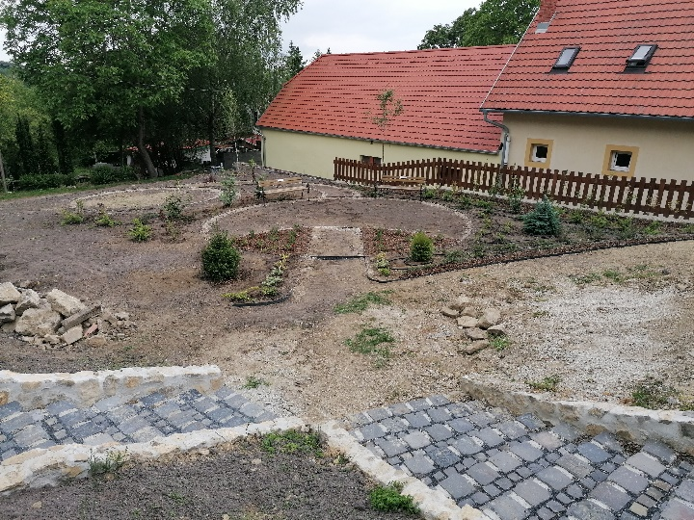
Óbudaváron is kert épül. Az élet kertje, Mária kertje. Látszólag növények, utak, terek rendje, rendszere, de úgy lenne jó, ha ez annál sokkal több lenne, ha túl érne annak fizikai határain. A Mária-kert nem pusztán egy kert, hanem egy áramlat, ami bennünket is megmozgathat, válaszokat keres és ad korunk kihívásaira.
Aki ültetett már növényt a Balaton-felvidék dolomit sziklái közé, az tudja, hogy ehhez nem ültetőkanál kell, hanem csákány és veríték. Az ilyen kert fáradságos munka és sok-sok áldozat gyümölcse, amiről ezután is gondoskodnunk kell. Az ilyen kert magától nem terem.
Kész vagyok-e arra, hogy Mária kertjét akár ilyen körülmények között is, elkezdjem magamban építeni, ápolni, gondozni?
Ebben a kilencedben erre hívunk Téged, Benneteket! Építsük együtt Mária kertjét magunkban is. Idézzük fel elődeink és legfőképp Kentenich atya életét, hogy megértsük a Mária-kert, üzenetét, mélységét.
Szeretnénk, ha Mária kertje nem csak Óbudaváron épülne, az Egymásba írt szívek szentélye előtt, hanem a mi szíveinkben is. Ha olyan hely lenne, ami bár munka, de az élet tere, ahol öröm és növekedés fakad magam és mások számára is.
Első az elhatározás. Kész vagyok-e felismerni, megvizsgálni szívem kertjét, annak virágait és észrevenni, ha azokat elhanyagoltam, vagy éppen a gyom fojtogatja őket?
Kész vagyok-e tenni azért, hogy azok életre keljenek?
Kész vagyok-e Mária kertjében, Mária kertjéért naponta dolgozni, áldozatokat hozni?
Ha megvan az elhatározás, jöhet a terv. Ebben segíthet ez a kilenced.
Szeretnénk felidézni Schönstatt történelmén keresztül a Mária-kert mélységét, szimbólumát és valóságát.
Menjünk együtt ezen az úton, nem csak kilenc héten át!

Miatyánk…
Üdvözlégy Mária…

